REZULTATI POSLOVANJA PODUZETNIKA U 2016. GODINI SA SJEDIŠTEM U URBANOJ AGLOMERACIJI ZAGREB
Prošlo je dvije godine (8. ožujka 2016. godine), od kada je Odlukom Ministarstva regionalnoga razvoja i fondova Europske unije, ustrojena Urbana aglomeracija Zagreb koja obuhvaća 11 gradova i 19 općina s područja tri županije (tablica 1.).
Shema 1. Grad Zagreb i gradovi i općine Zagrebačke i Krapinsko-zagorske županije u sastavu UAZ  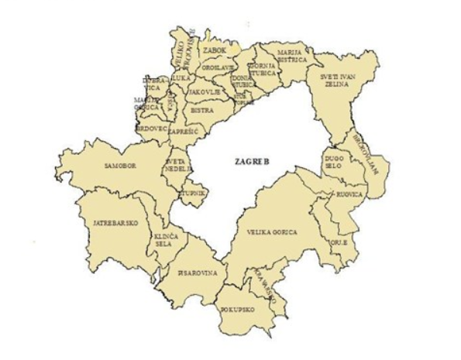 | Na području gradova i općina obuhvaćenih Urbanom aglomeracijom Zagreb, u 2016. godini bilo je 45 005 poduzetnika čije je i sjedište u jednom od spomenutih gradova i općina. Riječ je o poduzetnicima koji su sastavili i u Registar godišnjih financijskih izvještaja podnijeli točan i potpun godišnji financijski izvještaj za 2016. godinu.  Od navedenoga broja, najviše je poduzetnika sa područja Zagreba (38 127 ili 84,72 %), a najmanji je broj poduzetnika s područja općine Pokupsko (10 ili 0,02 %).  Kod 45 005 poduzetnika bilo je 375 978 zaposlenih, što je prosječno 8,4 zaposlenih po poduzetniku.
U 2016. godini poduzetnici Urbane aglomeracije Zagreb iskazali su pozitivan konsolidirani financijski rezultat (15,6 milijardi kuna). Od ukupnog broja poduzetnika promatranog područja s dobitkom je poslovalo njih 68,3 %. Ukupan prihod navedene skupine poduzetnika koji je ostvaren u 2016. godini iznosio je 358,1 milijardi kuna, što je povećanje od 4,6 % u odnosu na prethodnu poslovnu godinu.
Tablica 1. Broj poduzetnika i zaposlenih te osnovni financijski rezultati poslovanja poduzetnika u gradovima i općinama Urbane aglomeracije Zagreb u 2016. godini (iznosi u tisućama kuna)
Naziv grada/općine | Broj poduzetnika | Broj zaposlenih | Ukupni prihod | Dobit razdoblja | Gubitak razdoblja | Neto dobit
Donja Stubica/grad | 90 | 1.330 | 751.423 | 31.306 | 1.334 | 29.973
Dugo Selo/grad | 458 | 2.830 | 1.522.441 | 49.888 | 8.818 | 41.070
Jastrebarsko/grad | 314 | 1.700 | 961.126 | 50.458 | 22.222 | 28.236
Oroslavje/grad | 139 | 1.493 | 760.817 | 30.373 | 2.707 | 27.666
Samobor/grad | 1.140 | 6.557 | 4.474.986 | 310.604 | 45.694 | 264.909
Sveta Nedjelja/grad | 714 | 7.655 | 8.815.312 | 347.845 | 64.222 | 283.623
Sveti Ivan Zelina/grad | 399 | 2.530 | 1.604.426 | 56.196 | 15.904 | 40.292
Velika Gorica/grad | 1.417 | 10.218 | 12.851.949 | 648.253 | 61.020 | 587.233
Zabok/grad | 214 | 2.315 | 1.360.553 | 80.379 | 12.005 | 68.374
Zagreb/grad | 38.127 | 324.866 | 311.878.344 | 20.072.163 | 6.351.708 | 13.720.454
Zaprešić/grad | 703 | 4.002 | 2.581.964 | 141.037 | 105.378 | 35.659
Bistra/općina | 120 | 596 | 178.125 | 7.263 | 1.929 | 5.334
Brckovljani/općina | 90 | 579 | 268.753 | 20.565 | 1.467 | 19.098
Brdovec/općina | 206 | 1.236 | 1.400.212 | 134.593 | 12.309 | 122.285
Dubravica/općina | 26 | 131 | 134.028 | 4.784 | 101 | 4.683
Gornja Stubica/općina | 44 | 241 | 88.875 | 8.646 | 24.838 | -16.193
Jakovlje/općina | 64 | 220 | 102.581 | 4.557 | 1.317 | 3.240
Klinča Sela/općina | 68 | 320 | 327.304 | 9.401 | 648 | 8.753
Kravarsko/općina | 16 | 72 | 35.344 | 2.988 | 58 | 2.930
Luka/općina | 18 | 306 | 281.835 | 5.773 | 2.891 | 2.882
Marija Bistrica/općina | 78 | 368 | 184.457 | 12.247 | 683 | 11.564
Marija Gorica/općina | 24 | 130 | 48.810 | 2.386 | 4 | 2.382
Orle/općina | 13 | 39 | 19.820 | 1.082 | 19 | 1.063
Pisarovina/općina | 47 | 395 | 165.402 | 5.865 | 1.024 | 4.841
Pokupsko/općina | 10 | 57 | 29.573 | 671 | 48 | 623
Pušća/općina | 34 | 260 | 299.042 | 25.781 | 101 | 25.680
Rugvica/općina | 122 | 1.409 | 1.906.562 | 126.278 | 43.356 | 82.921
Stubičke Toplice/općina | 48 | 228 | 74.280 | 2.213 | 1.947 | 266
Stupnik/općina | 187 | 3.359 | 4.554.273 | 148.318 | 9.050 | 139.268
Veliko Trgovišće/općina | 75 | 536 | 446.307 | 12.803 | 10.400 | 2.403
Ukupno UA Zagreb | 45.005 | 375.978 | 358.108.923 | 22.354.716 | 6.803.201 | 15.551.514
Izvor: Fina, Registar godišnjih financijskih izvještaja, obrada GFI-a za 2016. godinu
Poduzetnici Urbane aglomeracije Zagreb u 2016. godini ostvarili su pozitivne financijske rezultate, dobit razdoblja u iznosu od 22,4 milijardi kuna (povećanje za 20,5 %) i neznatno su smanjili produktivnost poslovanja za 0,1 %.
Tablica 2. Osnovni financijski podaci poslovanja poduzetnika na području Urbane aglomeracije Zagreb i županija čiji su gradovi/općine u sastavu UAZ u 2016. g. (iznosi u tisućama kn, prosječne plaće u kn)
Opis | Urbana aglomeracija Zagreb |  |  |  | Županija Grad Zagreb, Zagrebačka i Krapinsko-zagorska županija (skupno)
 | 2015. | 2016. | Indeks | 2015. |  | 2016. | Indeks
Broj poduzetnika |  | 45.005 |  |  |  | 47.308
Broj zaposlenih | 359.057 | 375.978 | 104,7 | 376.574 |  | 394.540 | 104,8
Ukupni prihodi | 342.378.217 | 358.108.923 | 104,6 | 352.031.334 |  | 368.634.578 | 104,7
Ukupni rashodi | 329.494.830 | 338.039.491 | 102,6 | 338.694.570 |  | 347.955.047 | 102,7
Dobit prije oporezivanja | 21.890.777 | 26.837.465 | 122,6 | 22.509.444 |  | 27.608.120 | 122,7
Gubitak prije oporezivanja | 9.007.390 | 6.768.032 | 75,1 | 9.172.680 |  | 6.928.589 | 75,5
Porez na dobit | 2.980.292 | 4.517.918 | 151,6 | 3.060.669 |  | 4.624.572 | 151,1
Dobit razdoblja | 18.550.759 | 22.354.716 | 120,5 | 19.088.654 |  | 23.018.994 | 120,6
Gubitak razdoblja | 8.647.664 | 6.803.201 | 78,7 | 8.812.559 |  | 6.964.034 | 79,0
Konsolidirani financijski rezultat – dobit (+) ili gubitak (-) razdoblja | 9.903.095 | 15.551.514 | 157,0 | 10.276.095 |  | 16.054.959 | 156,2
Izvoz | 51.632.374 | 54.016.727 | 104,6 | 54.300.869 |  | 57.005.329 | 105,0
Uvoz | 64.379.240 | 66.302.139 | 103,0 | 66.211.271 |  | 68.207.321 | 103,0
Investicije u novu dug. imovinu | 13.291.249 | 13.090.550 | 98,5 | 13.768.246 |  | 13.504.563 | 98,1
Prosječna mjesečna neto plaća po zaposlenom | 5.829 | 5.890 | 101,0 | 5.753 |  | 5.815 | 101,1
Izvor: Fina, Registar godišnjih financijskih izvještaja, obrada GFI-a za 2016. godinu
TOP 10 poduzetnika Urbane aglomeracije Zagreb u 2016. godini ostvarili su neto dobit razdoblja u iznosu od 5,5 milijardi kuna ili 24,7 % ukupne neto dobiti razdoblja poduzetnika u Urbanoj aglomeraciji Zagreb. Najveće ukupne prihode iskazali su poduzetnici sa sjedištem u Zagrebu (311,9 milijardi kuna), a najmanje poduzetnici sa sjedištem u općini Orle (19,8 milijuna kuna).
Tablica 3. Rang lista top 10 poduzetnika prema neto dobiti na razini Urbane aglomeracije Zagreb u 2016. g. (iznosi u tisućama kuna)
Rang | OIB | Naziv | Mjesto |  | Broj zaposlenih |  | Ukupni prihod |  | Dobit razdoblja
1. | 28921978587 | Hrvatska Elektroprivreda d.d. | Zagreb |  | 406 |  | 8.856.569 |  | 1.323.818
2. | 81793146560 | Hrvatski Telekom d.d. | Zagreb |  | 3.653 |  | 6.138.168 |  | 908.797
3. | 46830600751 | HEP - Operator distribucijskog sustava d.o.o. | Zagreb |  | 7.504 |  | 6.619.001 |  | 667.087
4. | 96330310281 | Autocesta Rijeka Zagreb d.d. | Zagreb |  | 34 |  | 1.147.671 |  | 589.711
5. | 44205501677 | PLIVA HRVATSKA d.o.o. | Zagreb |  | 2.095 |  | 4.601.833 |  | 554.754
6. | 9518585079 | HEP proizvodnja d.o.o. | Zagreb |  | 1.815 |  | 3.273.139 |  | 428.288
7. | 89018712265 | Jadranski naftovod d.d. | Zagreb |  | 371 |  | 752.734 |  | 290.492
8. | 13148821633 | Hrvatski operator prijenosnog sustava d.o.o. | Zagreb |  | 1.063 |  | 1.674.964 |  | 271.673
9. | 66089976432 | Lidl Hrvatska d.o.o. k.d. | Velika Gorica |  | 1.679 |  | 4.000.450 |  | 242.337
10. | 99488126785 | Alpe-Adria poslovodstvo d.o.o. | Zagreb |  | 36 |  | 370.760 |  | 241.760
Ukupno TOP 10 poduzetnika |  |  |  | 18.656 |  | 37.435.288 |  | 5.518.717
Ukupno poduzetnici Urbane aglomeracije Zagreb |  |  |  | 375.978 |  | 358.108.923 |  | 22.354.716
Izvor: Fina, Registar godišnjih financijskih izvještaja, obrada GFI-a za 2016. godinu
Ovom su rezultatu najviše pridonijeli poduzetnici sa sjedištem u Zagrebu sa 87,1 % (311,9 milijardi kuna) udjela u ukupnim prihodima Urbane aglomeracije Zagreb te poduzetnici sa sjedištem u Velikoj Gorici sa 3,6 % (12,9 milijardi kuna) i Svetoj Nedjelji sa 2,5 % (8,8 milijardi kuna).
Grafikon 1. Udio ukupnih prihoda i dobiti razdoblja poduzetnika sa sjedištem u Zagrebu u ukupnom prihodu poduzetnika Urbane aglomeracije Zagreb u 2016. godini
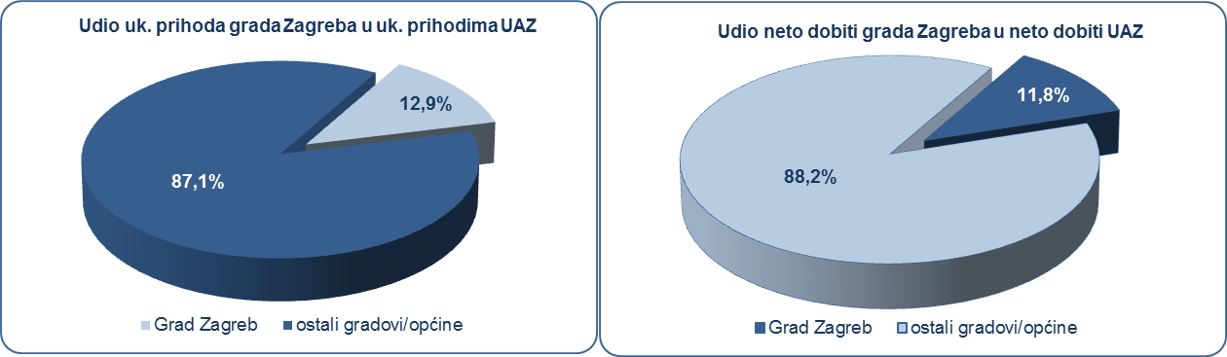
Izvor: Fina, Registar godišnjih financijskih izvještaja, obrada GFI-a za 2016. Godinu
Prema produktivnosti (prihodu po zaposlenom), prvi su poduzetnici općine Stupnik, s 1,4 milijuna kuna, a među poduzetnicima navedene općine po produktivnosti je prvo društvo KMAG d.o.o. sa prosjekom od 11,1 milijuna kuna prihoda po zaposlenom. Pretežita djelatnost društva je 45.11 - Trgovina automobilima i motornim vozilima lake kategorije, ima 36 zaposlenih čija je prosječna mjesečna neto plaća 6.977 kuna.
Grafikon 2. Prihod po zaposlenom u 2016. g. na razini gradova/općina Urbane aglomeracije Zagreba (TOP10) (iznosi u tisućama kuna)
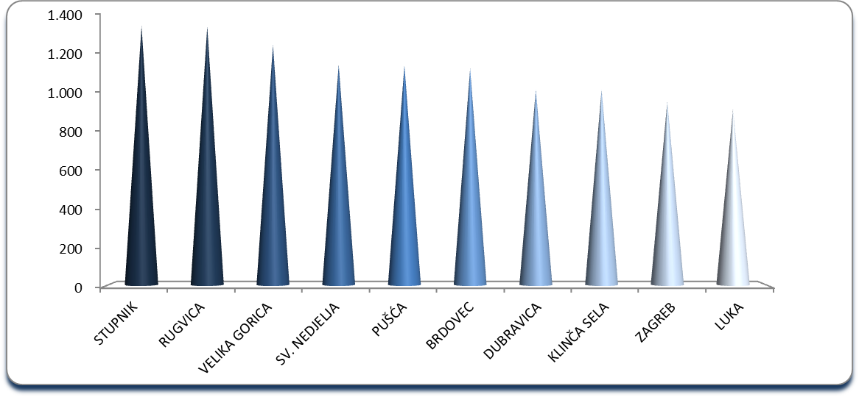
Izvor: Fina, Registar godišnjih financijskih izvještaja, obrada GFI-a za 2016. godinu
Slijede poduzetnici Rugvice, s 1,4 milijuna kuna (prvo je društvo IMOBILIA TEHNO d.o.o., sa prosjekom od 7,8 milijuna kuna) te Velike Gorice, s 1,3 milijuna kuna (prvo je društvo PORSCHE CROATIA d.o.o., sa prosjekom od 17,1 milijun kuna).
Za usporedbu, produktivnost poduzetnika na razini RH u 2016. godini iznosila je 742 tisuće kuna.
Prema visini ostvarenog prihoda među poduzetnicima sa sjedištem na području obuhvaćenom Urbanom aglomeracijom Zagreb, najbolja su društva INA d.d., s ostvarenih 15,0 milijardi kuna ukupnih prihoda i HRVATSKA ELEKTROPRIVREDA d.d., s ostvarenih 8,9 milijardi kuna ukupnog prihoda.
Najveći izvoz ostvarili su društva INA d.d. (5,5 milijardi kuna) i PLIVA HRVATSKA d.o.o. (2,7 milijardi kuna).
Prosječna mjesečna neto plaća obračunata kod poduzetnika sa sjedištem u Urbanoj aglomeraciji Zagreb u 2016. godini iznosila je 5.890 kuna, odnosno 1,0 % više u odnosu na prethodnu godinu te 1,3 % više od iznosa prosječne mjesečne neto plaće zaposlenih kod poduzetnika u županijama obuhvaćenim urbanom aglomeracijom (5.815 kuna).
Grafikon 3. Prosječna mjesečna neto plaća po zaposlenom u 2016. godini po gradovima i općinama Urbane aglomeracije Zagreb (TOP5) (iznosi u kunama)
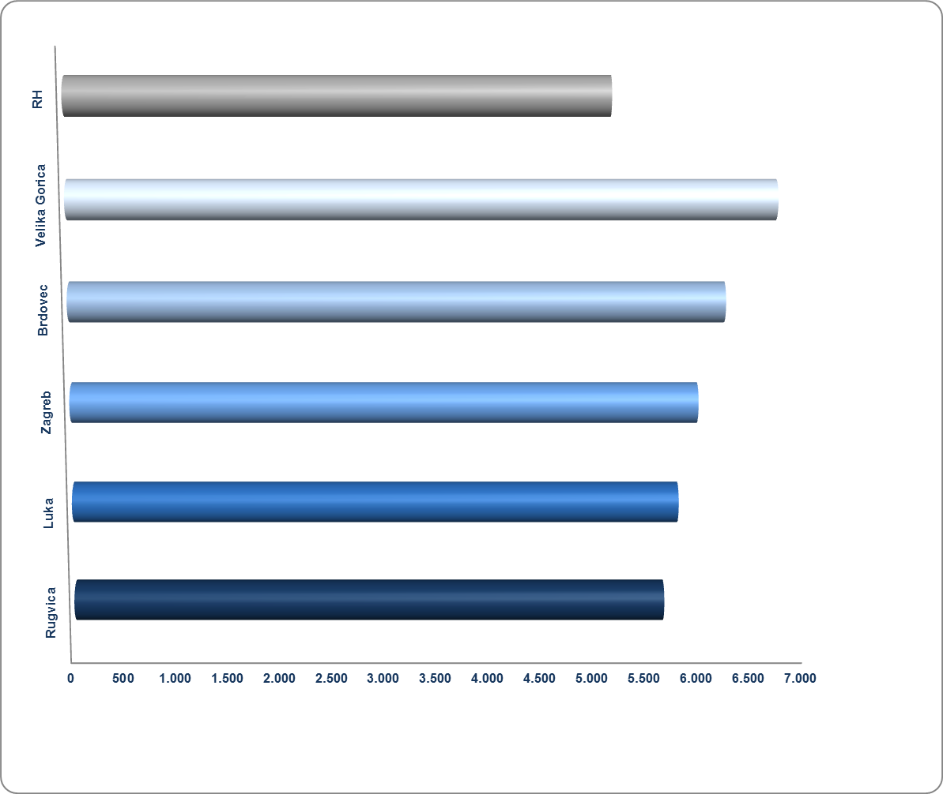
Izvor: Fina, Registar godišnjih financijskih izvještaja, obrada GFI-a za 2016. godinu
Najviša prosječna mjesečna neto plaća obračunata je zaposlenima kod poduzetnika u Velikoj Gorici (6.716 kuna), slijede poduzetnici u gradovima/općinama Brdovcu (6.243 kuna), Zagrebu (6.000 kuna), Luki (5.827 kuna) i Rugvici (5.704 kuna). Najniža prosječna mjesečna neto plaća zaposlenih kod poduzetnika sa sjedištem na području Urbane aglomeracije Zagreb, obračunata je zaposlenima kod poduzetnika u općini Orle (2.633 kuna).
Za usporedbu, prosječna mjesečna obračunata neto plaća zaposlenih kod poduzetnika na razini RH u 2016. godini iznosila je 5.140 kuna.
Prvih osam gradova/općina Urbane aglomeracije Zagreb rangiranih po prosječnoj mjesečnoj obračunatoj neto plaći iskazali su veće prosječne mjesečne obračunate neto plaće od prosječne mjesečne obračunate neto plaće na razini RH (grafikon 3).
__________________________________________________________________________________
Više o rezultatima poslovanja poduzetnika po područjima djelatnosti i po drugim kriterijima, prezentirano je u standardnim analizama rezultata poslovanja poduzetnika RH, po županijama i po gradovima i općinama u 2016. g.
Pojedinačni podaci o rezultatima poslovanja poduzetnika dostupni su besplatno na RGFI – javna objava i na Transparentno.hr, a agregirani i pojedinačni podaci dostupni su uz naknadu na servisu info.BIZ
Informacija o tome je li poslovni subjekt u blokadi ili ne, dostupna je korištenjem usluge FINA InfoBlokade slanjem SMS poruke na broj 818058, te korištenjem WEB aplikacije JRR tj. uvidom u podatke o računima i statusu blokade poslovnih subjekata, koji se ažuriraju u Jedinstvenom registru računa kojega u skladu sa zakonskim propisima, od 2002. godine, vodi Financijska agencija.

